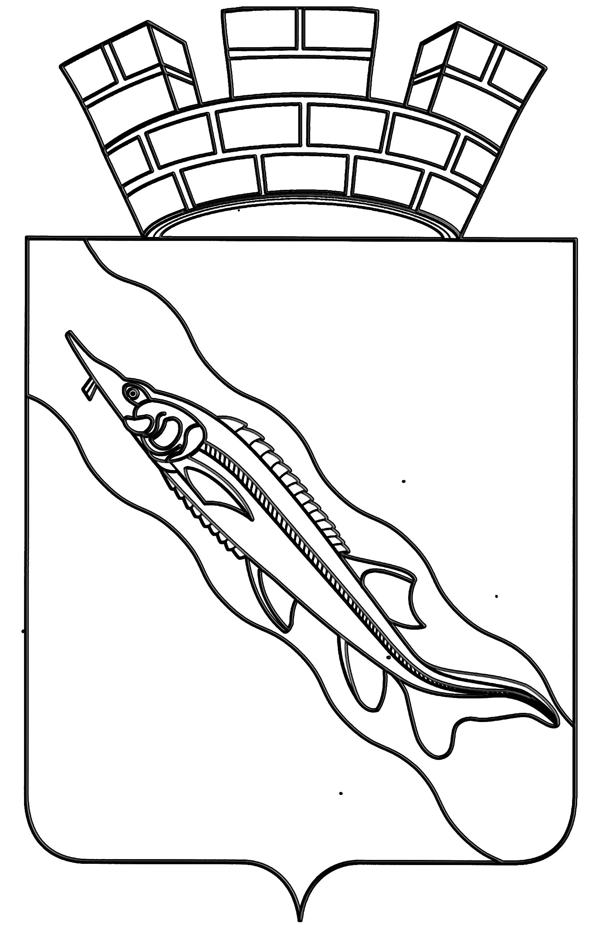
АДМИНИСТРАЦИЯ

ЕЙСКОГО ГОРОДСКОГО ПОСЕЛЕНИЯ ЕЙСКОГО РАЙОНА

П О С Т А Н О В Л Е Н И Е

от 09.01.2014 г.Ейск № 3

Об утверждении ведомственной целевой программы
«Социальная поддержка отдельных категорий граждан на территории Ейского городского поселения Ейского района на 2014 – 2016 годы»

В соответствии с Бюджетным кодексом Российской Федерации, Федеральным законом от 6 октября 2003 года № 131-ФЗ «Об общих принципах организации местного самоуправления в Российской Федерации», в целях повышения уровня жизни населения Ейского городского поселения Ейского района посредством строительства и расширения инженерной инфраструктуры постановляю:
1. Утвердить ведомственную целевую программу «Социальная поддержка отдельных категорий граждан на территории Ейского городского поселения Ейского района на 2014-2016 годы» (прилагается).
2. Общему отделу администрации Ейского городского поселения Ейского района (Магаляс) обнародовать настоящее постановление.
3. Контроль за выполнением настоящего постановления возложить на заместителя главы Ейского городского поселения Ейского района Е.В.Носиченко.
4. Постановление вступает в силу со дня его обнародования и распространяется на правоотношения, возникшие с 1 января 2014 года.

Глава Ейского городского поселения
Ейского района В.В.Кульков

ПРИЛОЖЕНИЕ

УТВЕРЖДЕНА
постановлением администрации
Ейского городского поселения
Ейского района
от 9 января 2014 года № 3

Ведомственная целевая программа
«Социальная поддержка отдельных категорий граждан на территории Ейского городского
поселения Ейского района на 2014–2016 годы»

Паспорт
ведомственной целевой программы «Социальная поддержка отдельных категорий граждан на территории Ейского городского поселения Ейского района на 2014-2016 годы»

Полное наименование Программы |  | ведомственная целевая программа «Социальная поддержка отдельных категорий граждан на территории Ейского городского поселения Ейского района на 2014 – 2016 годы»
Основание для разработки Программы |  | Федеральный закон от 6 октября 2003 года № 131-ФЗ «Об общих принципах организации местного самоуправления в Российской Федерации».
Разработчик Программы |  | управление жилищно-коммунального хозяйства администрации Ейского городского поселения Ейского района.
Заказчик Программы |  | администрация Ейского городского поселения Ейского района.
Координатор Программы |  | управление жилищно-коммунального хозяйства администрации Ейского городского поселения Ейского района.
Основные цели и задачи Программы |  | повышение уровня жизни населения на территории Ейского городского поселения Ейского района посредством оказания социальной поддержки следующим категориям граждан:  - участникам и инвалидам Великой Отечественной войны, одиноким труженикам, тыла вдовам ветеранов Великой Отечественной войны, нуждающимся в улучшении жилищных условий, в проведении текущего ремонта квартир, домовладений, дворовых территорий;  - молодым семьям, признанным в установленном порядке нуждающимися в улучшении жилищных условий, в предоставлении социальных выплат на приобретение жилья или строительство индивидуального жилого дома.
Сроки и этапы реализации Программы |  | 2014 – 2016 годы.
Исполнители мероприятий Программы |  | управление жилищно-коммунального хозяйства администрации Ейского городского поселения Ейского района, администрация Ейского городского поселения Ейского района, муниципальное казенное учреждение Ейского городского поселения Ейского района «Центр городского хозяйства».
Объем и источники финансирования Программы |  | 12 691,0 тыс.рублей (двенадцать миллионов шестьсот девяносто одна тысяча рублей 00 копеек), за счет средств бюджета Ейского городского поселения Ейского района, в том числе по годам:  2014 год – 3 049,00 тыс. рублей;  2015 год – 5 521,00 тыс. рублей;  2016 год – 4 121,00 тыс. рублей.
Ожидаемые конечные результаты реализации Программы |  | реализация мероприятий программы позволит улучшить социальное положение участников и инвалидов Великой Отечественной войны, одиноких тружеников тыла, вдов ветеранов посредством целенаправленных мероприятий по оказанию им социальной поддержки в улучшении жилищных условий с помощью ремонтных работ их жилья, дворовых территорий частных домовладений; обеспечить создание условий для повышения уровня обеспеченности жильем молодых семей.
Органы, осуществляющие контроль за ходом реализации Программы |  | контроль за исполнением Программы осуществляет администрация Ейского городского поселения Ейского района.

1. Характеристика и содержание проблемы,
анализ причин ее возникновения

Ведомственная целевая программа «Социальная поддержка отдельных категорий граждан на территории Ейского городского поселения Ейского района на 2014 – 2016 годы» (далее – Программа) разработана с целью оказания социальной поддержки следующим категориям граждан:
- участникам и инвалидам Великой Отечественной войны, одиноким труженикам, тыла вдовам ветеранов Великой Отечественной войны, нуждающимся в улучшении жилищных условий, в проведении текущего ремонта квартир, домовладений, дворовых территорий;
- молодым семьям, признанным в установленном порядке нуждающимися в улучшении жилищных условий, в предоставлении социальных выплат на приобретение жилья или строительство индивидуального жилого дома.
Программа направлена на создание условий для улучшения качества жизни участников и инвалидов Великой Отечественной войны, одиноких тружеников тыла, вдов ветеранов Великой Отечественной войны; поддержку молодых семей в решении жилищной проблемы для улучшения демографической ситуации в Ейском городском поселении Ейского района.
Жилищная проблема в Ейском городском поселении Ейского района является одной из наиболее острых социальных проблем. Острота данной проблемы определяется низкой доступностью жилья и ипотечных жилищных кредитов для всего населения и, в частности, для молодых семей. Как правило, молодые семьи не могут получить доступ на рынок жилья без бюджетной поддержки. Даже при относительно высоком уровне дохода молодой семьи получение ипотечного жилищного кредита, а равно и его возмещение часто оказывается весьма сложной задачей, ставящей порой молодые семьи под угрозу распада.
Высокая стоимость жилья по сравнению с доходами граждан делает для многих жителей Ейского городского поселения Ейского района неразрешимой проблему приобретения нового жилья. Рост цен на жилую недвижимость на вторичном рынке опережает темпы роста доходов населения.
В связи с тем, что большинство молодых семей не имеет возможности решить жилищную проблему самостоятельно, требуется продуманная политика в отношении оказания государственной помощи молодым семьям в приобретении или строительстве жилья. И наиболее эффективной формой поддержки молодых семей является погашение части кредита, взятого на приобретение (строительство) жилья.
Поддержка молодых семей при решении жилищной проблемы станет основой стабильных условий жизни для этой наиболее активной части населения, сможет повлиять на улучшение демографической ситуации в стране. Возможность решения жилищной проблемы, в том числе с привлечением средств ипотечного жилищного кредита или займа, создаст для молодежи стимул для повышения качества трудовой деятельности, уровня квалификации в целях роста заработной платы. Решение жилищной проблемы молодых граждан позволит сформировать из них экономически активный слой населения.

2. Предложения по целям и задачам Программы

Цели и задачи Программы:
- повышение уровня жизни населения на территории Ейского городского поселения Ейского района;
- улучшение жилищных условий участников и инвалидов Великой Отечественной войны, одиноких тружеников тыла, вдов ветеранов Великой Отечественной войны, проживающих на территории Ейского городского поселения Ейского района;
- оказание социальной поддержки ветеранам Великой Отечественной войны в проведении текущего ремонта квартир, домовладений, дворовых территорий – возмещение затрат подрядным организациям на проведение текущего ремонта квартир, домовладений, дворовых территорий;
- поддержка молодых семей в решении жилищной проблемы для улучшения демографической ситуации в Ейском городском поселении Ейского района – предоставление социальных выплат на приобретение жилья или строительство индивидуального жилого дома, в том числе, на уплату первоначального взноса при получении ипотечного жилищного кредита или займа на приобретение жилья или строительство индивидуального жилого дома;
- создание условий для привлечения молодыми семьями собственных средств, дополнительных финансовых средств кредитных и других организаций, предоставляющих кредиты и займы, в том числе ипотечных жилищных кредитов для приобретения жилья или строительства индивидуального жилья.

3. Сроки реализации Программы

Срок реализации Программы – 2014 – 2016 годы.

4. Данные о потребности в финансовых ресурсах и возможные
источники их обеспечения

Общий объем финансирования программы составляет 12 691,0 тыс.рублей (двенадцать миллионов шестьсот девяносто одна тысяча рублей 00 копеек), за счет средств бюджета Ейского городского поселения Ейского района, в том числе по годам:
2014 год – 3 049,00 тыс. рублей;
2015 год – 5 521,00 тыс. рублей;
2016 год – 4 121,00 тыс. рублей

5. Предварительная оценка ожидаемых результатов от реализации
предлагаемого варианта решения проблем

Реализация основных программных мероприятий позволит улучшить социальное положение участников и инвалидов Великой Отечественной войны, одиноких тружеников тыла, вдов ветеранов посредством целенаправленных мероприятий по оказанию им социальной поддержки в улучшении жилищных условий с помощью ремонтных работ их жилья, дворовых территорий частных домовладений.
Успешное выполнение мероприятий Программы позволит обеспечить:
- создание условий для повышения уровня обеспеченности жильем молодых семей;
- привлечение в жилищную сферу дополнительных финансовых средств из внебюджетных источников и увеличение объема жилищного строительства;
- использование отработанных в ходе эксперимента механизмов оказания государственной поддержки молодым семьям в обеспечении жильем;
- развитие и закрепление положительных демографических тенденций;
- укрепление семейных отношений и снижение социальной напряженности в обществе.

6. Перечень мероприятий

№ п/п | Наименование мероприятия |  | Источник финансирования | Объемы финансирования всего, тыс.руб. | в том числе |  |  | Исполнитель, ответственный за выполнение мероприятия
 |  |  |  |  | 2014 год | 2015 год | 2016 год
1 | 2 |  | 3 | 4 | 5 | 6 | 7 | 8
- Решение Совета Ейского городского поселения Ейского района от 6 октября 2011 года № 31/2 «Об утверждении Положения о пенсии за выслугу лет лицам, замещавшим муниципальные должности и должности муниципальной службы в Ейском городском поселении Ейского района»
1.1 |  | Решение Совета Ейского городского поселения Ейского района от 6 октября 2011 года № 31/2 «Об утверждении Положения о пенсии за выслугу лет лицам, замещавшим муниципальные должности и должности муниципальной службы в Ейском городском поселении Ейского района» | Местный бюджет | 4 047,0 | 1 349,0 | 1 349,0 | 1 349,0 | Администрация
- Оказание социальной поддержки ветеранам Великой Отечественной Войны
2.1 |  | Возмещение затрат подрядным организациям на проведение текущего ремонта квартир, домовладений, дворовых территорий | Местный бюджет | 2 207,0 | 700,0 | 735,0 | 772,0 | МКУ «ЦГХ»
- Обеспечение жильем молодых семей
3.1 |  | Предоставление социальных выплат молодым семьям на приобретение жилья или строительство индивидуального жилого дома | Местный бюджет | 6 437,0 | 1 000,0 | 3 437,0 | 2 000,0 | УЖКХ
Итого: |  |  |  | 12 691,0 | 3 049,0 | 5 521,0 | 4 121,0

Исполняющий обязанности
начальника управления жилищно-
коммунального хозяйства
администрации Ейского городского
поселения Ейского района Ж.В.Голуб

